"Он наш земляк - он с нами жил"
Книжная выставка
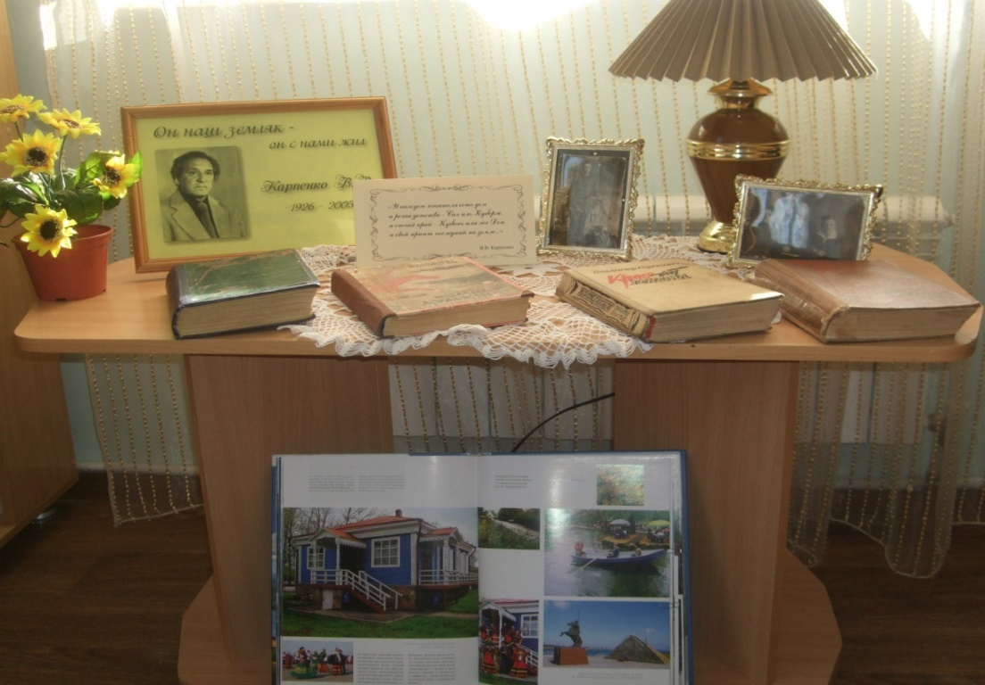
Выставка расположена в Секторе краеведения
«У каждого писателя есть дом
И речка детства - Сал иль Куберле,
И отчий край - Кубань или же Дон,
И свой приют последний на земле…»
В.В.Карпенко
1. |  | Карпенко, В. Комкор Думенко [Текст] / В. Карпенко. - Саратов: Приволжское кн. изд-во, 1976. - 351 с.
 |  | Документальная повесть об одном из создателей красной конницы в период гражданской войны Борисе Макеевиче Думенко, расстрелянном в 1920 году после ссоры с Троцким по приговору Ревтрибунала.
2. |  | Карпенко, В. Красный генерал [Текст]: роман / В. Карпенко. - М.: Сов. Россия 1991. - 512 с., [8] л. ил.
 |  | Продолжение книги «Тучи идут на ветер» - охватывает последний этап боевого пути комкора Б.М. Думенко (1888-1920)
3. |  | Карпенко, В. Отава [Текст]: роман / В. Карпенко. - М.: Советский писатель, 1976. - 479 с.
 |  | В основе сюжета романа — история возникновения и роста молодежной организации, активно действовавшей под руководством большевистского подполья против немецких оккупантов.
2. |  | Карпенко, В. Тучи идут на ветер [Текст]: кн. первая истор. романа-дилогии «Комкор Думенко» / В. Карпенко. - Ростов-на-Дону: Ростовское кн. изд-во, 1989. - 576 с.
 |  | Роман "Тучи идут на ветер" - первая книга исторической дилогии "Комкор Думенко" известного донского писателя Владимира Карпенко (1926-2005). Написанный во второй половине 1960-х гг. и впервые изданный в 1972 г., он повествует о жизни казаков и иногородних на Дону в предреволюционные годы, о начале вооруженной борьбы между казачьими и красными партизанскими отрядами в Сальских степях, о кровопролитных боях за Царицын, о формировании первых конных частей регулярной Красной армии и трагической судьбе их легендарного создателя и первого командира Бориса Макеевича Думенко (1888-1920).

